Les calculs d’Archimède
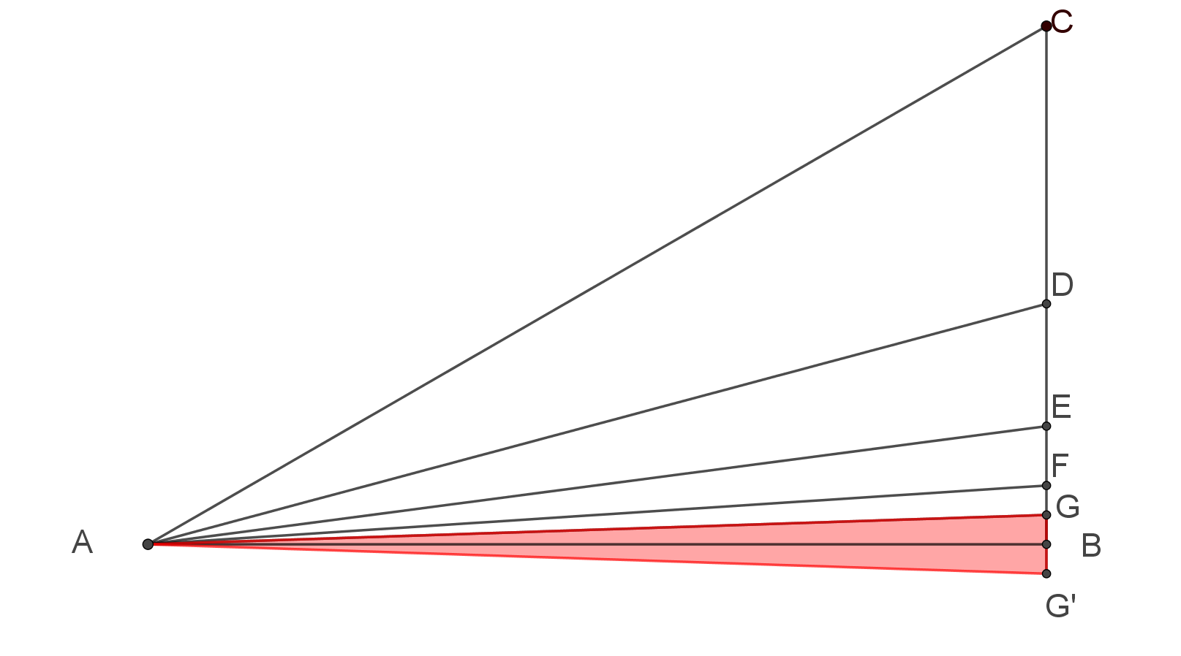

Le triangle ABC est un « demi-triangle équilatéral » de côté $AC=306$ (c’est la mesure choisie par Archimède, qui ne l’écrit pas comme ça…). On cherche à approcher la circonférence du cercle de centre A passant par B. On construit successivement les bissectrices des angles en A des triangles ABC (elle coupe [BC] en D), ABD (elle coupe [BD] en E, ABE (elle coupe [BE] en F), ABF (elle coupe [BF] en G). Le point G’ étant le symétrique de G par rapport à (AB), le segment [GG’] apparaît comme le côté d’un polygone réguler de 96 côtés circonscrit au cercle.
Considérons le point M, pied de la hauteur abaissée de D du triangle ABD.
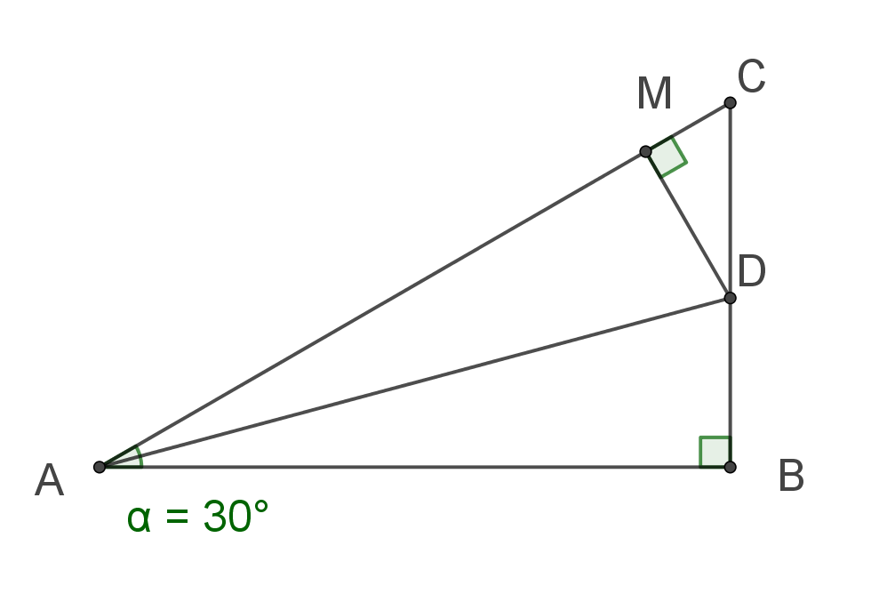 | L’aire du triangle ABC est la somme des aires des triangles ABD et ADC. En multipliant par 2 :  $$AB*BC=AB*BD+AC*DM$$  Mais $DM=DB$  Donc $\frac{DB}{AB}=\frac{BC}{AB+AC}$  On fait le même calcul avec les points E, F, G :  $$\frac{EB}{AB}=\frac{DB}{AB+AE}$$  … on voit que le théorème de Pythagore va être utilisé pour calculer $AE$ et qu’il y aura encore deux autres étapes.
Les calculs sont approchés (AB mesure la hauteur d’un triangle équilatéral, mauvais début, suivi par l’application répétée du théorème de Pythagore)
Archimède obtient $\frac{périmètre du polygone}{diamètre du cercle}<3+\frac{1}{7}$
… et il fait des calculs analogues pour obtenir une approximation par défaut.

